●●地区の皆さまへ
回覧
団体回覧用①
野良猫対策を実施します（お知らせ）
猫の写真
この猫をお世話している方へ

飼い猫であれば、首輪か迷子札を付けて飼い主がいることを明示し、家の中から出さないようにしてください。また、飼い主の方は、下記の連絡先までご連絡ください。

飼い主がいない猫であれば、近隣に迷惑をかけないお世話の方法があります。エサを与えている方は、下記の連絡先までご連絡ください。

●●地区では、この猫たちによる、フンの被害、ごみあさり、さかりによる鳴き声の騒音被害でとても困っております。そこで、●●地区地域猫推進協議会を立ち上げ、常滑市と連携して、野良猫をこれ以上増やさない取り組み「地域猫活動」を始めます。

「地域猫活動」とは
①猫が増えないように不妊去勢手術を行い、手術後は元の場所に戻します。
②猫にエサをあげる時間と場所を決め、食べた後は片づけます。
③猫用のトイレを設置し、ふん尿を片付けます。
①～③を繰り返せば、これ以上野良猫は増えません。
※野良猫の寿命は、３～５年と短く、この活動を続けていくことで、だんだん猫の数は減っていきます。

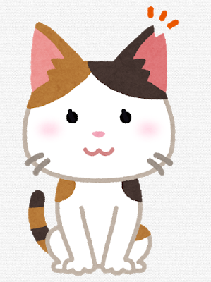
・今回、不妊去勢手術を行う猫は、約●匹の予定です。
・●月●日から●月●日の期間で捕獲し手術を行います。
・手術済みの猫には、目印として耳の先をカットいたします。

発行元 ●●地区地域猫推進協議会 代表 常滑太郎 0569-●●-●●●●
連絡先 常滑市生活環境課（0569-47-6115）を通じて連絡をください。

